**КОРПОРАТИВНАЯ СИСТЕМА ЛОЯЛЬНОСТИ**

**«Syn»**

**РАБОЧАЯ ДОКУМЕНТАЦИЯ**

**Руководство пользователя**

Листов – 6

Киров

2022

ОГЛАВЛЕНИЕ

1. НАЗНАЧЕНИЕ ПРОГРАММЫ 4

2. УСЛОВИЯ ПРИМЕНЕНИЯ ПРОГРАММЫ 4

3. РАБОТА ПРОГРАММЫ 4

3.1. ПРОВЕРКА РАБОТОСПОСОБНОСТИ ПРОГРАММЫ 4

3.2. ОПИСАНИЕ ДЕЙСТВИЙ ПОЛЬЗОВАТЕЛЯ 4

**Введение**

В данном документе приведено руководство пользователя по использованию программного обеспечения «Syn». Местом тестирования и применения данного проекта является Колледж ВятГУ.

Целью продукта является предоставление работодателю платформы для распространения товаров между ее работниками за счет повышения сверхурочного труда работника по его желанию в получении выгоды в виде товара компании.

Поскольку систему необходимо ввести в компанию между работниками, решено было сделать программное обеспечение для ПК, где каждый может в любое удобное время использовать приложение.

1. Назначение программы

Наименование разрабатываемого ПО «Syn».

1. Условия применения программы

К техническим средствам предъявляются следующие требования:

* IBM-совместимая электронная вычислительная машина;
* Микропроцессор с архитектурой x86 и частотой от 1 ГГц;
* Клавиатура и манипулятор типа «мышь»;
* Операционная система MS Windows, начиная с 7 версии.

1. Работа программы
   1. Проверка работоспособности программы

Для проверки работоспособности ПО необходимо запустить его.

* 1. Описание действий пользователя

На рисунке 1 представлена окно авторизации при запуске приложения

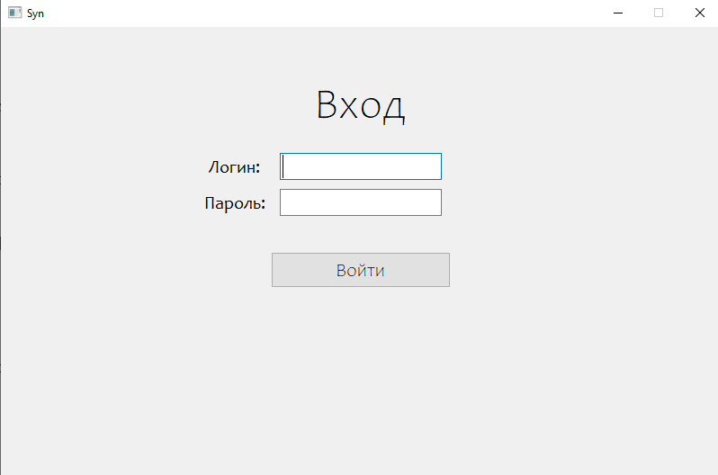

Рисунок 1 – Окно авторизации.

Для авторизации необходимо иметь данные о существующем аккаунте, которые по задумке должен дать вам администратор. Для авторизации вводите в поля логин и пароль соответствующие данные и нажимаете войти.

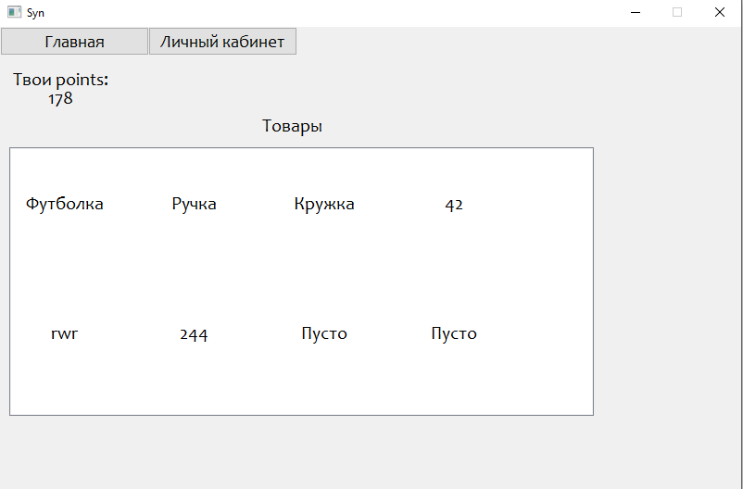

Рисунок 2 – Окно с товарами.

На рисунке 2 представлена витрина товаров, нажимая на товары открывается страница с товаром, она представлена на рисунке 3.

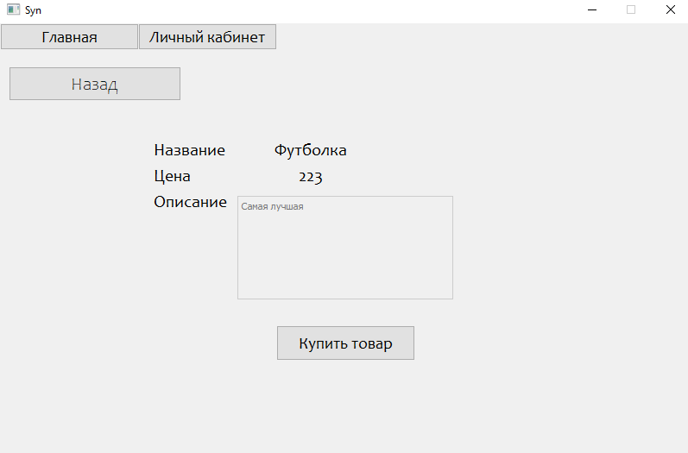

Рисунок 3 – Окно товара.

По кнопке “Назад: можно вернуться на предыдущую страницу. По кнопке “Купить товар”, если у пользователя имеется достаточное количество баллов, они списываются и пишет информацию о купленном товаре.

По кнопке “Личный кабинет” на верхней панели приложения, производится переход на соответствующую страницу, представленную на рисунке 4.

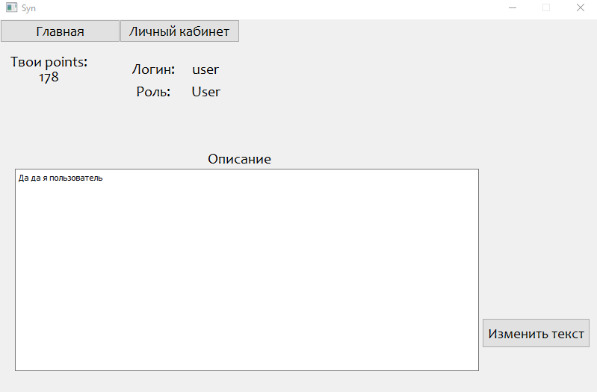

Рисунок 4 – Страница личного кабинета пользователя.

По кнопке изменить текст, вы меняете описание вашего аккаунта, которое записано в соответствующем текстовом поле.